|  |  |
| --- | --- |
|  | **Giải chi tiết đề CHỌN HSG LỚP 12**  **TỈNH ĐIỆN BIÊN NĂM HỌC 2018-2019**  **MÔN TOÁN**  **Time: Phút** |

**ĐỀ BÀI**

**Câu 1. (6,0 điểm)**

**1.** Cho hàm số  và đường thẳng . Viết phương trình tiếp tuyến của đồ thị biết tiếp tuyến đó song song với .

**2.** Tìm  để hàm số  đồng biến trên khoảng .

**Câu 2.** **(4,0 điểm)**

**1.** Tìm giá trị lớn nhất và giá trị nhỏ nhất của hàm số .

**2.** Giải hệ phương trình .

**Câu 3.** **(4,0 điểm)**

**1.** Gọi  là tập hợp tất cả các số tự nhiên có 5 chữ số khác nhau được chọn từ các số 0; 1; 2; 3; 4; 5; 6; 7 ; 8; 9. Xác định số phần tử của . Chọn ngẫu nhiên một số từ , tính xác suất để số được chọn là số chẵn.

**2.** Trong mặt phẳng tọa độ  cho hai điểm , . Gọi  là miền nghiệm của hệ phương trình . Tìm tất cả các giá trị của  để .

**Câu 4 .** **(4,0 điểm)**

**1.** Cho hình chóp . Trên các đoạn thẳng lần lượt lấy các điểm  khác với . Chứng minh rằng: 

**2.** Cho hình chóp tứ giác đều , có . Gọi  là giao điểm của  và , gọi  là trọng tâm tam giác .

a) Tính thể tích khối chóp .

b) Tính khoảng cách từ  đến mặt phẳng .

c) Tính cosin góc giữa hai đường thẳng  và .

**Câu 5.** **(2,0 điểm)**

**1.** Cho phương trình . Tìm các giá trị của  để phương trình  có nghiệm thực.

**2.** Cho đa thức  có nghiệm thực. Chứng minh rằng .

**HƯỚNG DẪN GIẢI**

**Câu 1.** **(6,0 điểm)**

**1.** Cho hàm số  và đường thẳng . Viết phương trình tiếp tuyến của đồ thị biết tiếp tuyến đó song song với .

**2.** Tìm  để hàm số  đồng biến trên khoảng .

**Lời giải**

***Tác giả: Lê Hoàn; Fb: Lê Hoàn***

**1.**   có hệ số góc .

Xét hàm số  có:

+ Tập xác định .

+ .

Gọi đường thẳng  là tiếp tuyến của  tại điểm  (với ).

 có hệ số góc là  và phương trình .

+ Giả sử  ta được  .

+ Thử lại:

•  thỏa mãn .

•  không thỏa mãn.

Vậy tiếp tuyến cần tìm là .

**2.** .

 ( Hai nghiệm phân biệt với mọi )

+ Bảng biến thiên:

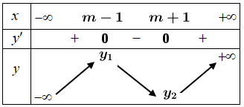

Hàm số đồng biến trên khoảng .

Vậy giá trị của  cần tìm là: .

**Câu 2.** **(4,0 điểm)**

1. Tìm giá trị lớn nhất và giá trị nhỏ nhất của hàm số .

2. Giải hệ phương trình 

***Tác giả: Phạm Trung Khuê ; Fb: Phạm Trung Khuê***

**Lời giải**

**1.** Ta có 

Khi đó .

Vì  nên . Do đó .

Ta có ,

.

Vậy giá trị nhỏ nhất của  là 0 đạt được khi , giá trị lớn nhất của  là 4 đạt được khi .

**2.** Điều kiện: .

Phương trình thứ nhất của hệ tương đương với:



Xét hàm số 

Khi đó ta có . Do đó  là hàm đồng biến trên .

Nên phương trình  trở thành .

Thay  vào phương trình thứ hai ta được:



.

Với  thì  (thỏa mãn).

Vậy hệ phương trình đã cho có nghiệm là .

**Câu 3.(4,0 điểm)**

1. Gọi  là tập hợp tất cả các số tự nhiên có 5 chữ số khác nhau được chọn từ các số 0 ; 1 ; 2 ; 3 ; 4 ; 5 ; 6 ; 7 ; 8 ; 9. Xác định số phần tử của . Chọn ngẫu nhiên một số từ , tính xác suất để số được chọn là số chẵn.

2. Trong mặt phẳng tọa độ  cho hai điểm , . Gọi  là miền nghiệm của hệ phương trình . Tìm tất cả các giá trị của  để .

**Lời giải**

***Tác giả: Nguyễn Thanh Việt ; Fb: Nguyễn Thanh Việt***

1. Số phần tử của tập  là 

Gọi số chẵn thuộc tập  có dạng .

Nếu , trường hợp này ta có:  số.

Nếu , trường hợp này ta có:  số.

Vậy xác suất cần tìm là:  .

2. Phương trình đường thẳng .

Trường hợp 1: Nếu  là đường thẳng.

Xét hệ .

Dễ thấy điểm  nhưng  vì .

Trường hợp 2: Nếu  là đoạn thẳng. Ta thay  vào hệ 

Ta được:  (*)

(*) đúng .

Vậy  thỏa mãn yêu cầu bài toán.

**Câu 4 . (4,0 điểm)**

**1.** Cho hình chóp . Trên các đoạn thẳng lần lượt lấy các điểm  khác với . Chứng minh rằng: 

**2.** Cho hình chóp tứ giác đều , có . Gọi  là giao điểm của  và , gọi  là trọng tâm tam giác .

a) Tính thể tích khối chóp .

b) Tính khoảng cách từ  đến mặt phẳng .

c) Tính cosin góc giữa hai đường thẳng  và .

**Lời giải**

**1.**

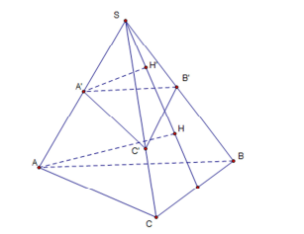

Gọi  lần lượt là hình chiếu vuông góc của  trên .

Ta có 



Khi đó 



Vậy 

**2.**

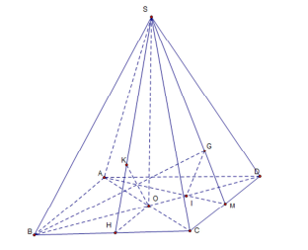

a) Ta có 

Gọi  là trung điểm của 

Khi đó 



Suy ra .

b) Ta có 

Gọi  là trung điểm ,  là hình chiếu vuông góc của  trên .

Ta có 





c) Gọi  là giao của  và ,  là trọng tâm tam giác .

Suy ra  nên góc giữa hai đường thẳng  bằng góc giữa hai đường thẳng 

Ta có 



**Tài liệu được chia sẻ bởi Website VnTeach.Com**

**https://www.vnteach.com**

**Câu 5.** **(2,0 điểm)**

**1.** Cho phương trình . Tìm các giá trị của  để phương trình  có nghiệm thực.

**2.** Cho đa thức  có nghiệm thực. Chứng minh rằng .

**Lời giải**

***Tác giả: Minh Hạnh; Fb: fb.com/meocon2809***

**Câu 5.1.**

Điều kiện: .

- Với  thì phương trình vô nghiệm.

- Với , Phương trình .

Đặt  ;

Ta được phương trình mới theo ẩn phụ: .

Xét hàm số  .

Bảng biến thiên

|  |  |  |  |  |  |  |  |  |  |  |
| --- | --- | --- | --- | --- | --- | --- | --- | --- | --- | --- |
|  |  |  |  |  |  | |  |  |  |  |
|  |  | + |  | - |  |  | - |  | + |  |
|  |  | | | | |  |  | 2 |  |  |

Nhìn bảng biến thiên ta thấy phương trình có nghiệm .

**Câu 5.2**

Giả sử đa thức đã cho có nghiệm trong trường hợp .

Ta có: .

Vì  không là nghiệm của phương trình  nên:



Đặt  thì phương trình trên có nghiệm khi và chỉ khi  có nghiệm thỏa mãn .

Xét hàm số 

Ta có: . Như (1) trên thì 

Do đó ta có bảng biến thiên

|  |  |  |  |  |  |  |  |  |  |
| --- | --- | --- | --- | --- | --- | --- | --- | --- | --- |
| t |  |  |  | |  |  | |  |  |
|  |  | - |  |  |  |  |  | + |  |
|  |  |  |  |  |  |  |  |  |  |

Phương trình có nghiệm thì 

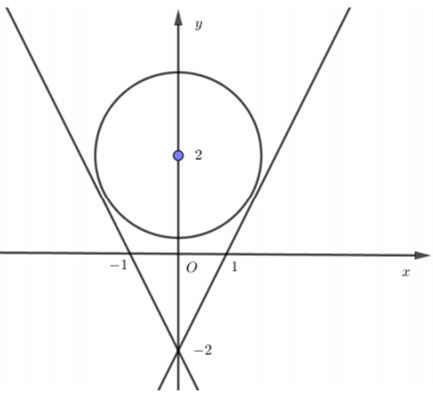

Những điểm thoả (1) thì nằm bên trong hoặc biên đường tròn tâm  và bán kính bằng .

Những điểm  thoả mãn (2) và (3) là những điểm thuộc phần không chứa gốc tạo độ của các đường thẳng 

Những phần đó theo hình vẽ là không có điểm chung, vì vậy ta có mâu thuẫn.

Ta có điều phải chứng minh: Nếu đa thức đã cho có nghiệm thì 

Chú ý: Bài có thể giải nhanh như sau:



**---HẾT---**